单调栈

下一个更大元素问题：输入循环数组，输出每个元素的下一个更大元素值，如果不存在，则输-1；

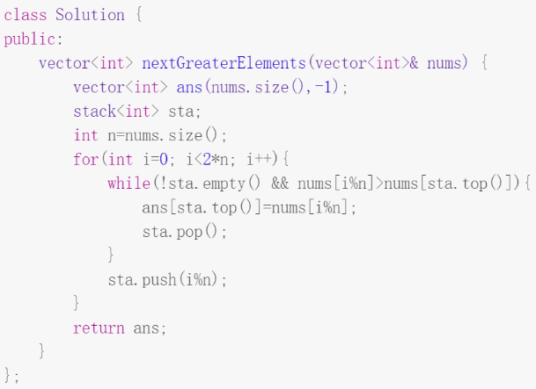顺序遍历：

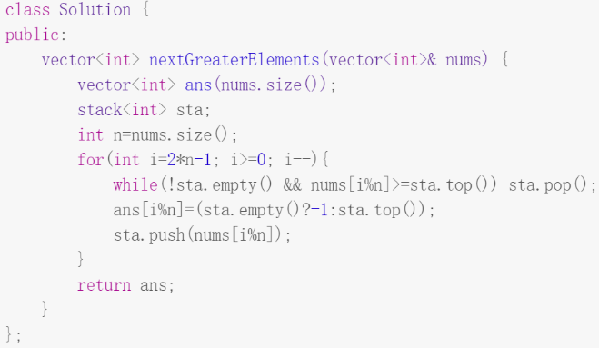

逆序遍历：